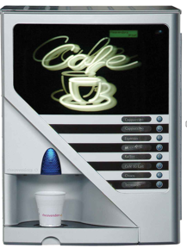

1. Realice un diagrama de casos de uso de una máquina de café teniendo en cuenta las siguientes funcionalidades:

* Pedido de servicio
* Manejo de vuelto
* Carga de materia de prima
* Tareas de mantenimiento y limpieza

Algunas tareas requieren personal técnico especializado.

1. Realice un relevamiento que ayude a especificar dichos casos de uso.
2. Genere el diagrama de actividades del pedido de servicio, teniendo en cuenta que

* si la máquina no tiene materia prima suficiente no entrega ningún pedido
* en caso de no haber suficiente vuelto la máquina igualmente entrega la bebida